甲骨新綴第226-227例
政治大學中文系
林宏明

二二六、合135+乙6505
說明:合135原為遙綴，今加綴乙6505將三版實綴在一起。內容是一組對貞卜辭，參見裘錫圭先生《古文字論集》61頁。
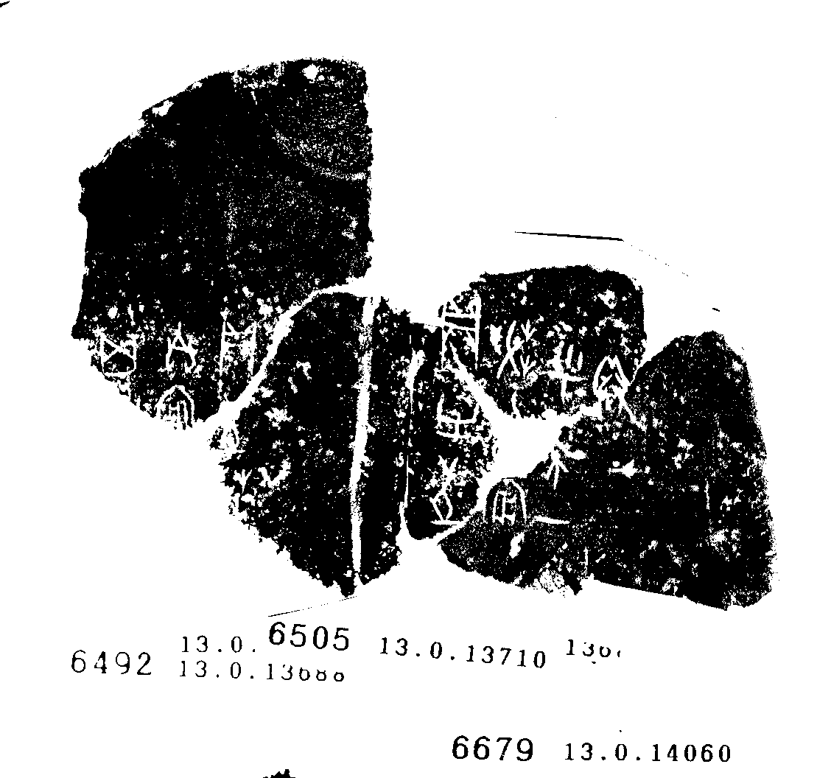

二二七、[乙補2194+乙補2200](調整綴合位置)+乙補6176
說明：乙補2194+乙補2200見史語所甲骨綴合紀錄藏號R29730，筆者調整位置。
